Руководство по сборке и монтажу
платформ «АМА» № 40260-40265

A
B
B/1
Модуль B
Модуль C
Модуль D
Модуль E
Модуль F

1. Соединение модулей (№ 40260-40265)
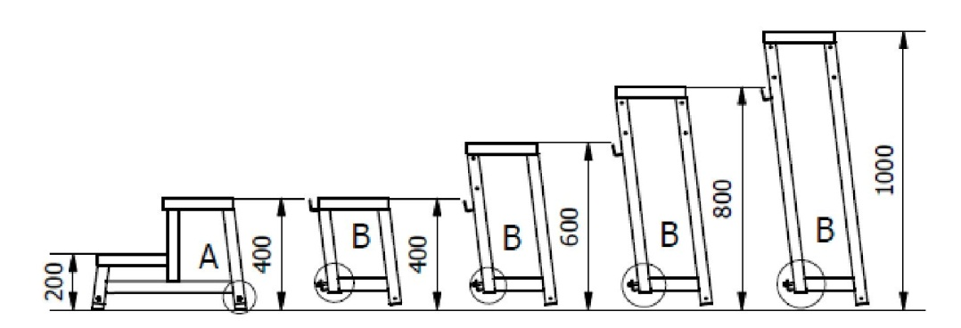
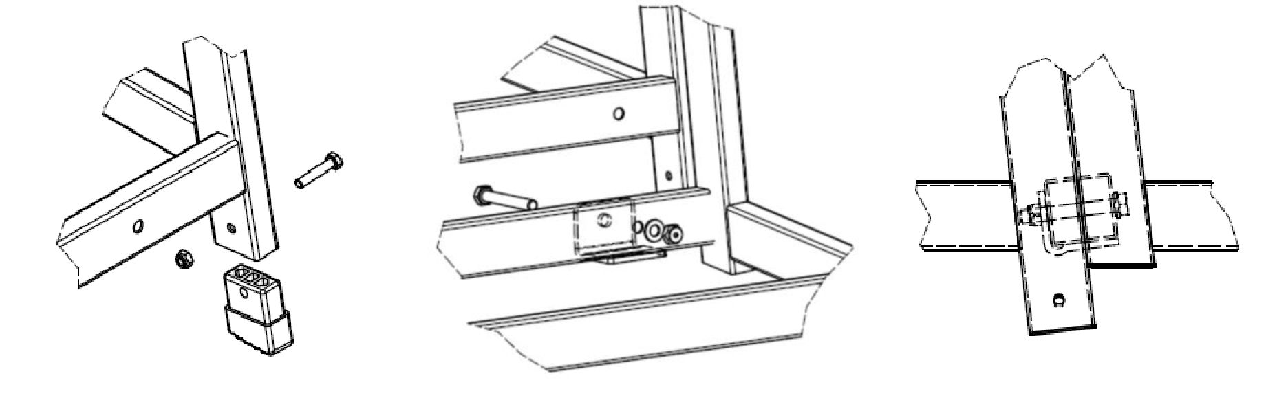
Примечание:
Пара внутренних башмаков монтируется через каждые пять опор максимум
(1x BN 800295 + 1x BN 800296).
МАКС. 5
МАКС. 5
Монтаж дополнительных деталей
2. Ролики № 40268
3. Нижние кронштейны № 40269
4. Перила № 40267 (можно использовать перила от модуля D – № 40263)
Ид. №. 5021503 Стр. 2
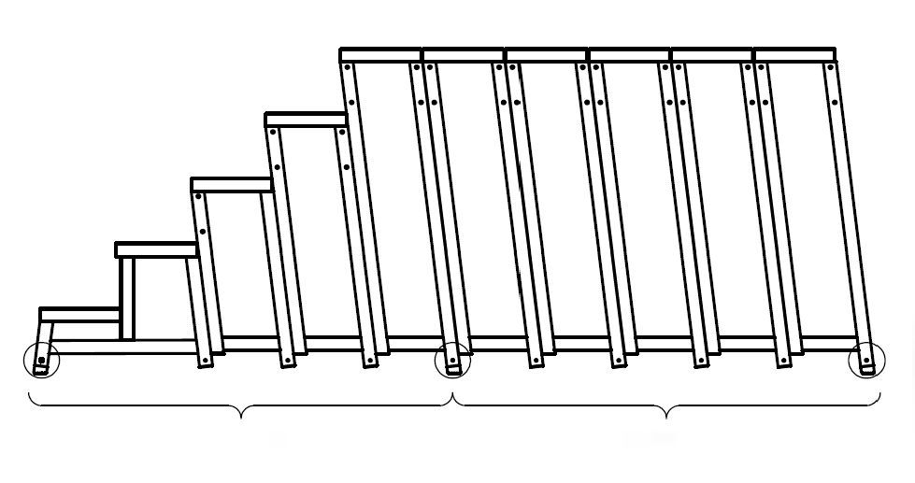
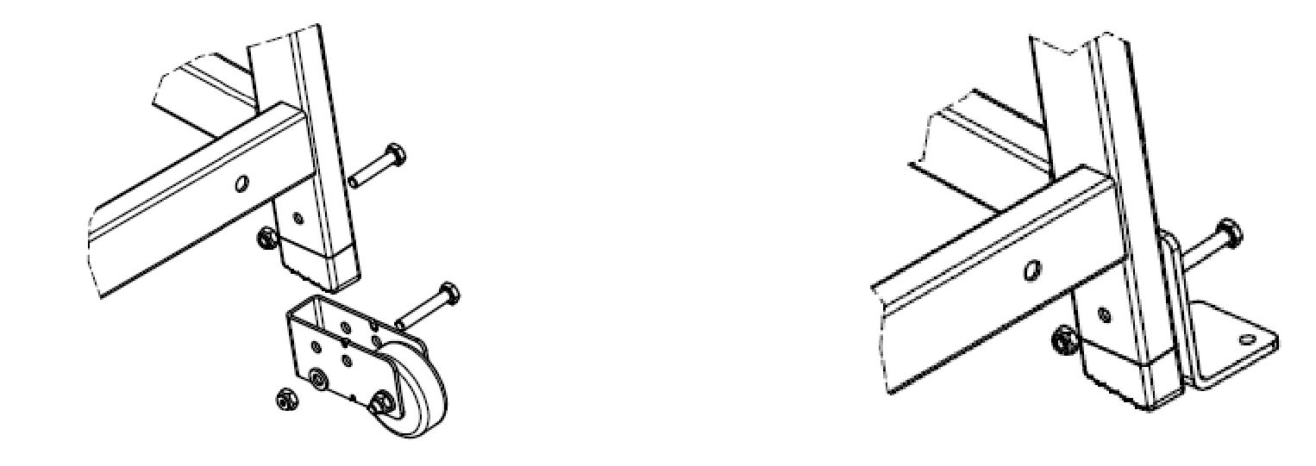
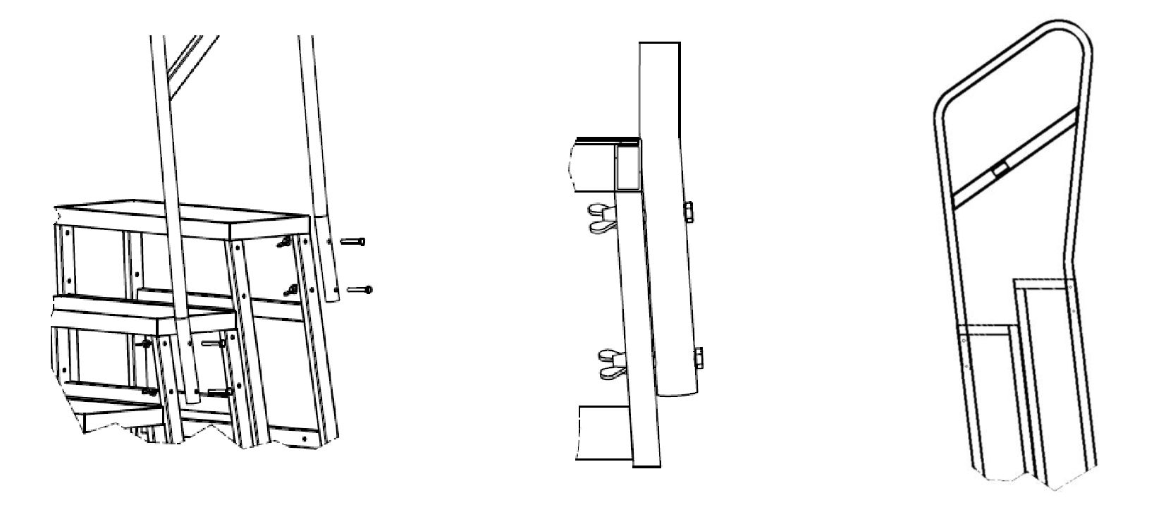

Ид. №. 5021503 Стр. 3

«ЦАРГЕС ГмбХ» (ZARGES GmbH)
А/я 16 30
82360 Вайльхайм
Тел.: + 49-8 81/68 71 00
Факс: +49-8 81/68 75 00
Эл. почта: zarges@zarges.de
Интернет: http://www.zarges.de
© 2015 от «ЦАРГЕС ГмбХ»

5. Соединяющий модуль № 40273
